**LA EDAD CONTEMPORÁNEA**

**LA EDAD MODERNA**

**LA EDAD MEDIA**

**LA EDAD ANTIGUA**

**LA EDAD ANTIGUA**

**LA PREHISTORIA**

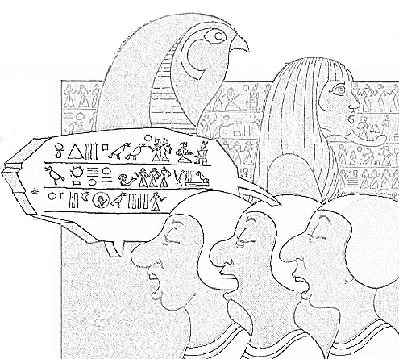

En Egipto, hace 5.000 años, los pastores, los remeros del Nilo, y los campesinos cantaban mientras trabajaban. Hoy lo siguen haciendo la mayoría de los pueblos…

Además, acompañaban con música los cánticos amorosos y las ceremonias religiosas.

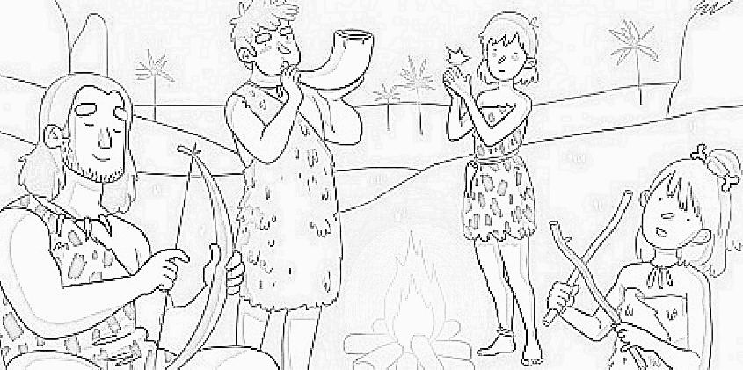

Los primeros instrumentos surgieron del propio cuerpo, como dar palmas o patadas o imitar con la voz los sonidos de la naturaleza. Después, el ser humano empezó a golpear piedras o palos para producir diferentes sonidos. Más adelante, descubrió que soplando cañas o cuernos de animales imitaba el sonido del viento. Por último, creó los instrumentos de cuerda pulsando las cuerdas de sus arcos de caza.

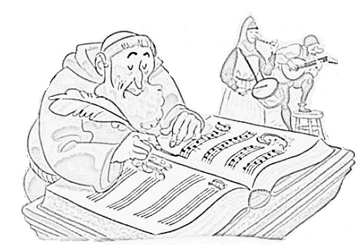

El canto gregoriano era interpretado por los monjes en las iglesias y catedrales, a capela (sin acompañamiento de ningún instrumento) y con un ritmo libre. En el siglo XI, un monje llamado Guido D’Arezzo ideó una forma de conservar las músicas religiosas por escrito, en partituras.

Por otra parte, los trovadores y juglares, iban de pueblo en pueblo cantando historias de aventuras, guerras y amores, acompañados por instrumentos como el laúd, la flauta o el tamboril.

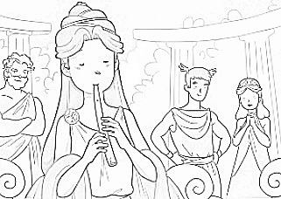

Existen muchas leyendas griegas que ilustran el poder y la importancia de la música. Además, los griegos cuando iban a la guerra se acompañaban con música, para animar a los soldados y darles fuerzas.

En el teatro griego, la música tenía un papel fundamental, la poesía se apoyaba en el canto y en los Juegos Olímpicos de Delfos se daban medallas de canto.

En el teatro

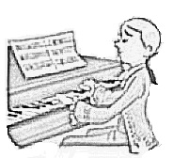

Durante el Clasicismo, el desarrollo y la aparición de nuevos instrumentos favorecieron la creación de orquestas de mayor tamaño. En esta época surgió también la sinfonía, un nuevo tipo de composición musical escrita exclusivamente para orquesta.

Hacia 1700, Bartolomeo Cristofori inventó el piano. Desde entonces, compositores como el alemán Beethoven y los austriacos Haydn y Mozart compusieron grandes obras para este instrumento.

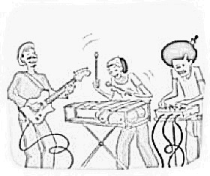

El siglo XX se caracterizó por una ruptura radical con el pasado. La música popular vivió una gran revolución, debido fundamentalmente a los avances tecnológicos que, entre otras cosas, introdujeron los instrumentos electrófonos y permitieron registrar y reproducir la música de cualquier parte del mundo. Esto dio lugar a la aparición de una gran variedad de estilos, como el jazz, el rock, el pop, el hip hop, la música electrónica y la música de fusión, entre otros.



UN PASEO POR LA HISTORIA DE LA MÚSICA

